作为真·开学第一课，两周的军训不仅是一个认识新伙伴的机会，也是一段辛苦劳累的时光，不要怕，读完以下这些小贴士，你也可以与军训谈笑风生~

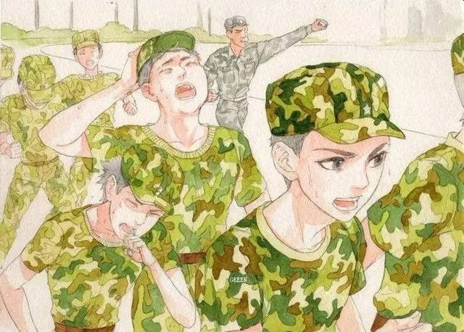

1. 合理饮食，充足睡眠

军训期间，是体力与毅力的锻炼，早饭一定要吃，晚上千万不要熬夜，多睡觉。有了足够的睡眠时间，才有足够的精神应对接下来的军训

1. 防晒工作一定要做好

使用防晒霜时要注意看说明！选择防晒能力强的

涂防晒霜不要只涂脸部，耳朵包括耳后，脖子尤其是后脖颈，还有小臂也要涂！

晒黑事小，晒伤事大，大家一定要做好防晒哦~

对于已经晒伤的皮肤，可以通过涂抹芦荟胶来帮助恢复

1. 选择舒服的鞋子

军训的内容有军姿，齐步，正步，向左向右向后转，还有的队打军体拳，做交通指挥手势，听军事理论课，拉歌…

虽然很丰富，但有一个问题是你们每天都会站很久。。。

所以建议选择软底的平底鞋，不要穿高跟鞋或者不适合久站的鞋子

1. 保护喉咙，注意补水

秋老虎还是很厉害的，又在太阳下面暴晒，小心嗓子会哑掉，可以买些润喉糖备着

由于军训气温比较高，运动量也很大，及时补水就很有必要啦，学校会为大家提供饮用水，但没有杯子，所以建议提前准备一个方便携带，大容量，结实耐造，不怕摔，不怕晒的水杯。顺便一提，我们的杂货铺就有这样的杯子出售哦，欢迎了解一下，链接在这里→http://cn.mikecrm.com/6EHpjDK

1. 别逞强

如果军训期间有什么不舒服的地方，例如出现头晕乏力、头痛恶心等症状，不要害羞，不要逞强，马上告诉教官并去休息一下，防止症状恶化出现更大的损伤